



**DRAMALAMA-GAMES**

**8 de abril, 2018**



**Introducción**

Nos encontramos en el siglo XXIV. La humanidad se encuentra sobrecogida por una nueva y mortal enfermedad: la Fiebre Gorrina. Se ha llevado ya a decenas de miles de víctimas y está extendiéndose a una velocidad preocupante. Según las investigaciones, la Fiebre G brotó en Europa, tal vez en el sur. Muchos son los científicos que la intentan contener y en el mejor de los casos erradicarla, pero, por el momento, solo un par ha conseguido avances reales.

En un lugar sin nombre, escondido bajo tierra, se encuentra un enorme laboratorio, habitado por el exitoso científico y doctor Zacarías Lacura. Junto a él, un sobresaliente estudiante busca destacar en este mundo de la mano de un grande, el joven Julián Ponzoña. Muchos piensan que rozan la locura, otros piensan que la incondicional dedicación y sus avances son causa de sus mentes brillantes y su pasión por la ciencia, nada más lejos de la realidad. Sin embargo, su verdadera motivación es el amor que tienen por sus más cercanos…

Leopoldo, hijo de Zacarías, sobrevive día a día a esta terrible enfermedad. También lo hace Brianda, madre de Julián. El tiempo que les queda es poco, al igual que la paciencia de los científicos.

Entre sus diversas investigaciones, observan las diferentes reacciones a las primeras curas de la enfermedad en otras formas de vida, llegando a usar animales, todos ellos acomodados en jaulas y vitrinas, con viales donde se les aplican las diferentes soluciones. Al fin llegó el día en que parece que dieron con la cura, pero entre saltos de alegría, uno de los muchos sueros que diseñaron empezó a dar problemas…

**Objetivo del Juego**

El objetivo de nuestros protagonistas es, ante todo, sobrevivir al virus. Para ello, tendrán que buscar la cura por un laboratorio lleno de peligros mutantes  e intentar ***salir del laboratorio con vida…***

El jugador dispone de 6 vidas, pero el mínimo toque con las mutaciones lo matará y perderá todos los objetos obtenidos en ese mapa. Los enemigos patrullarán, con lo que será necesario observar y tener paciencia para salir del laboratorio.

 

**Look and feel**

Danger Flask sería un juego enfocado en el drama y en el mundo de los juegos de Horror Sci-fi en 2D, con una tensión constante y un mapa lleno de colores. Además, aunque haya unas pinceladas de comedia, a medida que el juego va llegando a su punto final empezamos a temer más por la vida de nuestros protagonistas.

**Personajes**

Sólo hay dos personajes en este juego y son los protagonistas: El doctor Zacarías Lacura y el ayudante Julián Ponzoña. Se jugará con cada uno en diferentes etapas del juego y los dos cuentan con la misma jugabilidad.

Zacarías es un doctor de renombre, distinguido globalmente entre la comunidad de médicos. Destaca por su dedicación a la investigación, quizá un tanto excesiva... tanto que, la gente, a pesar de reconocer su talento, prefiere mantenerse alejado de sus métodos “peculiares”. No obstante, tiene mujer y un hijo. Por desgracia, su hijo Leopoldo fue afectado por la Fiebre Gorrina, cuya letalidad Zacarías rechaza a toda costa. Consecuentemente, Zacarías lleva encerrado en el laboratorio más de un mes, y su mujer le ha estado suplicando que pase los últimos días que le queden a Leopoldo a su lado.

Por otro lado, está Julián. Este chico cuenta con un historial académico excelente, pero con una historia personal pésima. Julián nunca conoció a su padre. Su madre siempre estuvo manteniéndole como pudo y, gracias al esfuerzo de ella y de Julián, siempre han conseguido salir hacia adelante. El problema llegó hace dos meses, cuando su madre fue otra víctima de la Fiebre Gorrina. Desde entonces, aunque cuenta con el apoyo de su novia, Julián se siente más solo que nunca. Dejó todo su dinero conseguido en becas a manos de médicos que pudiesen mantener, pero no curar, la enfermedad. Además, consiguió trabajar con Zacarías, el cual necesita desesperadamente ayuda con su investigación.

Ambos protagonistas no sólo luchan a contrarreloj por salvar a sus seres queridos y a un tercio de Europa, sino también por mantener el temple ante tanta presión.



**La cámara**

 

El jugador visualizara en su pantalla las diversas habitaciones, pasillos y emplazamientos de los niveles en 2d, como si la cámara estuviera encima de sus cabezas, tipo cámara grúa, poniendo un buen ejemplo como es el caso de Pokémon.





**Interfaz de usuario**

Durante el juego, el usuario tendrá por pantalla los diversos mapas del juego. En el centro inferior, podrá ver el inventario de nuestro personaje donde se nos informa de las armas y diversos objetos utilizables o no durante el juego.

En la esquina superior izquierda, se verá el estado de nuestro personaje. En la esquina superior derecha, aparecerá un icono que podrá quitar la música. En la esquina inferior derecha, aparecerá el comando necesario para acceder al menú y sus opciones.

Al ser un juego desarrollado por ordenador, los controles vendrán en una pequeña indicación al principio del juego, pero sin necesidad de estar en los mapas.







1.Diseño de personaje

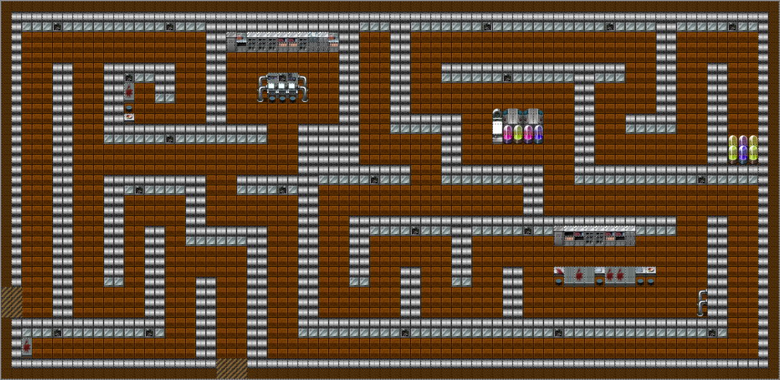

2. Tile-set de un laboratorio.



**Fondos, decorados y Sprites**

En este juego lo que se dice fondos no va a tener, si no que tendrá plantillas base que enfoquen la temática del juego; en este caso serán emplazamientos como laboratorios, zonas de alta seguridad o salas de investigación, estos estarán creados con herramientas como *TILED* a base de tiles - “baldosas”-, plantillas con objetos básicos para que construyas tu mapa o nivel.

En cuanto a los decorados, estarán dentro de los baremos de lo que es un laboratorio antes y después de un mini apocalipsis, intentando representarlo de la forma más realista posible (dentro de las posibilidades que tenemos), adoptando tonalidades más oscuras e intrigantes según va transcurriendo el juego.

Los Sprites serán en la medida de lo posible lo más detallistas posibles, pero siguiendo un estilo por decirlo así a la antigua usanza, se desarrollarán por ejemplo en el programa *PISKEL*.

Sprites como el de los protagonistas y las babosas han sido basados en diferentes juegos de Pokemon (Negro, Blanco, Negro 2, Blanco 2)



**Controles**

Sencillos e intuitivos 🡪

**Música**

La música que se usa en este juego no nos pertenece y va a tener un aire Sci-Fi, predominada del género Synthwave o Dark Synthwave. Los temas son los siguientes:

* Street Cleaner – Dark Pursuit <https://www.youtube.com/watch?v=RtybRsT0-jM>
* Wice – Star Fighter <https://www.youtube.com/watch?v=EAYfJckSEN0>
* Vogel – Night City <https://www.youtube.com/watch?v=OsGWurRzaEk>





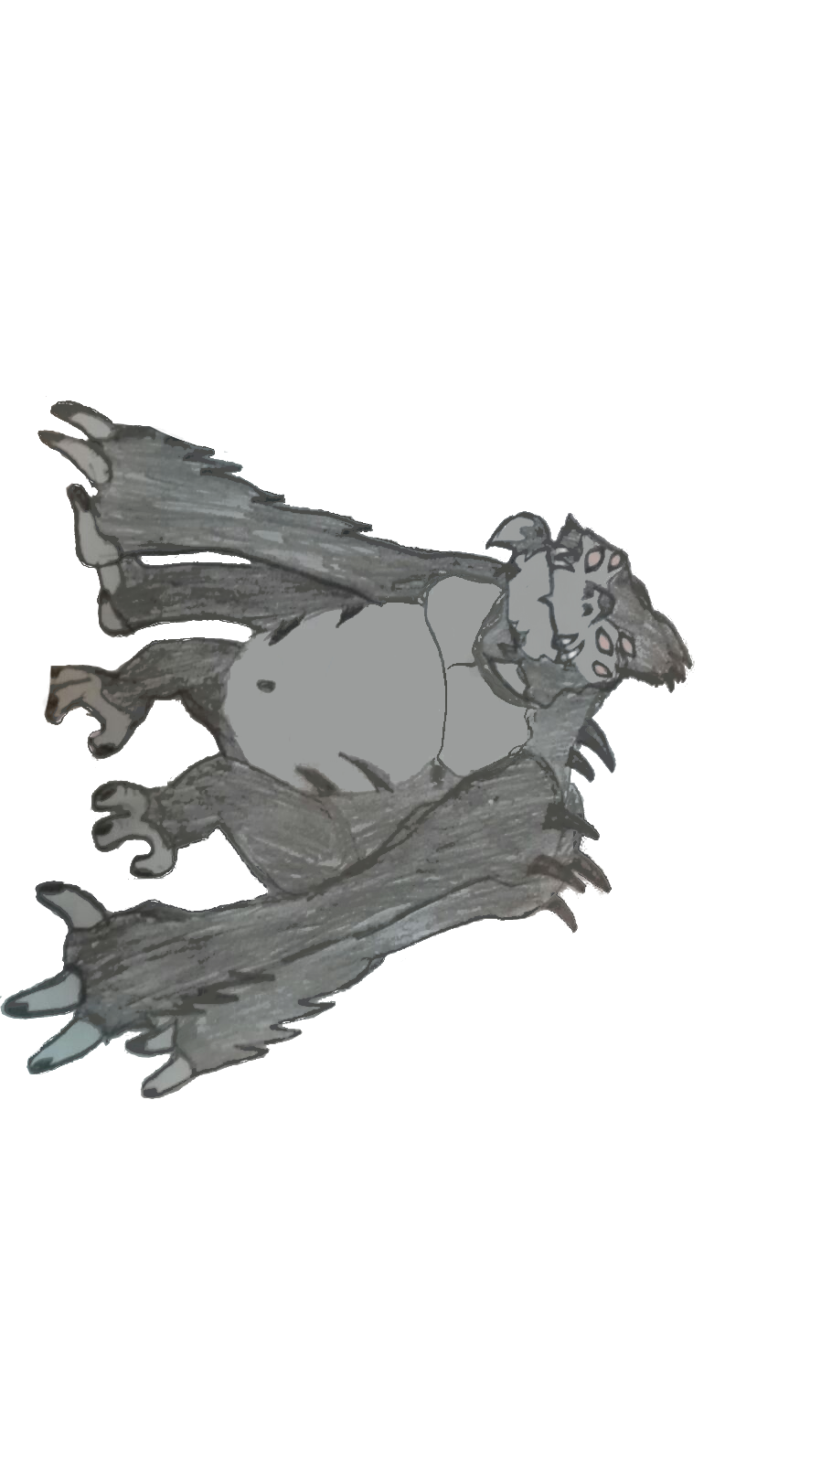

*FIN*

¡ESTAD ATENTOS A ESTE JUEGAZO!